MÔ PHỎNG QUY TRÌNH AS-AI BẰNG BIMP
Quy trình xếp và phân công lịch làm tại Jolibee
QUY TRÌNH TRONG SUB-PROCESS
1. Thiết lập dữ liệu mô phỏng
1.1. Thông số kịch bản mô phỏng Sub Process cho quy trình xếp và phân công lịch làm mỗi ngày (Scenario Specification)
Thông số | Giá trị đã nhập
Phân phối khoảng cách giữa các lượt đến | Fixed - cố định
Khoảng cách giữa hai lượt đến | 24 hours
Số phiên quy trình | 30
Thời điểm bắt đầu | Ngày 10 tháng 10, lúc 15:45
Tiền tệ | USD
Tỷ lệ loại khỏi thống kê | 10%
Use the same % for tail | Đã tích chọn
1.2. Nguồn lực (Resources)
Nguồn lực | Số lượng | USD/giờ | Lịch
Quản lý ca | 1 | 48000 | Default
Giám sát khu vực | 1 | 120000 | Default
Về đơn vị tiền tệ, do BIMP sử dụng đơn vị USD trong phần cấu hình chi phí, nhóm quy ước các giá trị chi phí được nhập theo số tiền tương ứng bằng Việt Nam đồng (VNĐ) để thuận tiện cho việc mô phỏng và phân tích chi phí nhân sự. Theo đó, chi phí của Quản lý ca được thiết lập là 48.000 VNĐ/giờ và Giám sát khu vực là 120.000 VNĐ/giờ. Đây là quy ước phục vụ mô hình mô phỏng, không phải giá trị USD thực tế.
1.3. Lịch làm việc (Timetables / Work schedules)
Tên lịch | Ngày áp dụng | Bắt đầu | Kết thúc
Default | Thứ Hai – Thứ Bảy | 08:00 | 16:00
1.4. Thời gian xử lý tác vụ (Tasks)
Các tác vụ dùng phân phối Fixed hoặc Normal như bảng dưới đây:
STT | Tác vụ | Nguồn lực | Phân phối | Tham số | Đơn vị thời gian
1 | Cân đối điều chỉnh lại lịch làm | Quản lý ca | Normal | Mean = 15; Std = 5 | Phút
2 | Gọi điện nhân sự nội bộ | Quản lý ca | Normal | Mean = 20; Std = 10 | Phút
3 | Gửi lịch làm | Quản lý ca | Fixed | 5 | Phút
4 | Gửi yêu cầu viện trợ chi nhánh khác | Giám sát khu vực | Fixed | 10 | Phút
5 | Kiểm tra cơ cấu nhân sự của từng bộ phận | Quản lý ca | Normal | Mean = 15; Std = 5 | Phút
6 | Lưu thông tin lịch làm | Quản lý ca | Fixed | 10 | Phút
7 | Xem xét phê duyệt | Giám sát khu vực | Fixed | 30 | Phút
8 | Xác định nhu cầu nhân sự, sale forecast | Quản lý ca | Normal | Mean = 15; Std = 5 | Phút
9 | Xếp lịch cho ngày hôm sau | Quản lý ca | Normal | Mean = 60; Std = 20 | Phút
1.5. Xác suất tại các cổng rẽ nhánh (Gateways)
Cổng | Loại | Nhánh đầu ra | Xác suất
Cơ cấu nhân sự phù hợp | XOR | Gửi lịch làm | 90%
Cơ cấu nhân sự phù hợp | XOR | Cân đối điều chỉnh lại lịch làm | 10%
Đồng ý duyệt? | XOR | Lưu thông tin lịch làm | 95%
Đồng ý duyệt? | XOR | Cân đối điều chỉnh lại lịch làm | 5%
Đủ số lượng nhân sự? | XOR | Đủ | 80%
Đủ số lượng nhân sự? | XOR | Gọi điện nhân sự nội bộ | 20%
1.6 Sự kiện lỗi biên (Error boundary event)
STT | Tác vụ | Loại sự kiện | Xác suất | Luồng xử lý tiếp theo | Ghi chú
1 | Gọi điện nội bộ nhân sự | Luồng chính | 95% | Đi tiếp luồng chuẩn (Kiểm tra & Xếp lịch) | Tìm được nhân sự nội bộ sẵn sàng làm thay.
2 | Gọi điện nhân sự nội bộ | Error boundary Event | 5% | Gửi yêu cầu viện trợ chi nhánh khác | Toàn bộ nhân sự nội bộ đều bận/trùng ca.
Do công cụ BIMP Simulator có giới hạn kỹ thuật (không hỗ trợ nhập tỷ lệ xác suất % trực tiếp trên Sự kiện biên lỗi), nhóm quyết định tập trung mô phỏng trên Luồng xử lý chuẩn (Happy Path). Theo đó, 100% các lượt chạy được giả định liên hệ nội bộ thành công.
2. Kết quả mô phỏng quy trình
2.1. Thông tin tổng quan (General information)
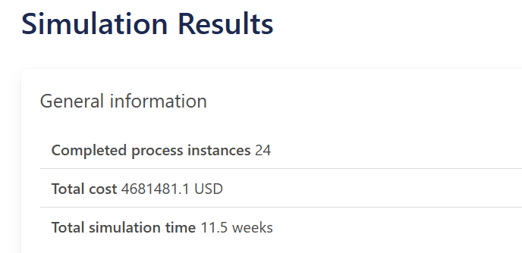
Kết quả mô phỏng cho thấy BIMP ghi nhận 24 phiên quy trình hoàn thành, ít hơn 30 phiên đã thiết lập do kịch bản loại 10% giá trị ở mỗi đầu khỏi thống kê. Tổng chi phí thực hiện quy trình là 4.681.481,1 USD (quy ước tương ứng VNĐ), bình quân khoảng 195.061,7 USD/phiên.
Tổng thời gian mô phỏng là 11,5 tuần, thể hiện khoảng thời gian của toàn bộ kịch bản mô phỏng, không phải thời gian hoàn thành một phiên quy trình riêng lẻ. Đồng thời, số phiên hoàn thành không có nghĩa mỗi phiên chỉ đi qua một lượt, do mô hình còn có các nhánh quay lại cân đối lịch làm.
2.2. Biểu đồ phân bố (Charts)
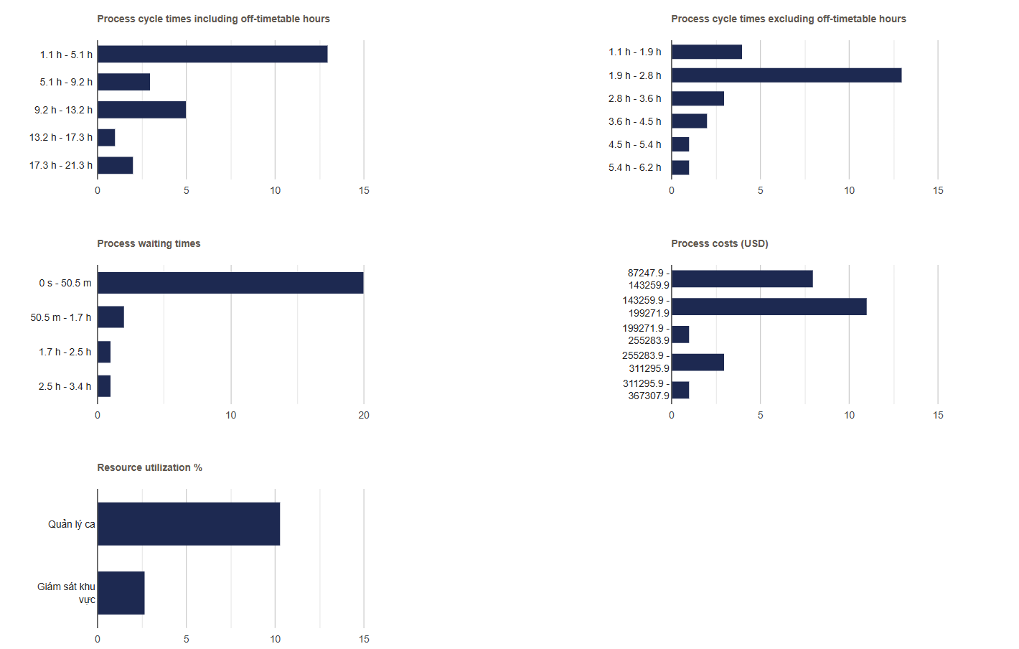
Các biểu đồ thể hiện sự phân bố về thời gian chu trình, thời gian chờ, chi phí và mức độ sử dụng nguồn lực trong quá trình mô phỏng.
Thời gian chu trình giữa các phiên có sự khác biệt. Khi tính cả thời gian ngoài lịch làm việc, 13/24 phiên hoàn thành trong khoảng 1,1 – 5,1 giờ, số còn lại kéo dài đến khoảng 21,3 giờ. Khi loại trừ thời gian ngoài lịch, đa số phiên chỉ mất khoảng 1,9 – 2,8 giờ.
Biểu đồ thời gian chờ cho thấy 20/24 phiên chờ dưới 50,5 phút, chỉ một số ít phiên chờ lâu hơn, tối đa khoảng 3,4 giờ. Điều này phản ánh tình trạng chờ nguồn lực có xuất hiện nhưng không nhiều.
Về nguồn lực, Quản lý ca có mức sử dụng khoảng 10%, cao hơn Giám sát khu vực (khoảng 2,6%). Tuy vậy cả hai đều thấp, nên chưa đủ để kết luận đây là nút thắt cổ chai.
2.3. Chỉ tiêu tổng hợp (Scenario Statistics)
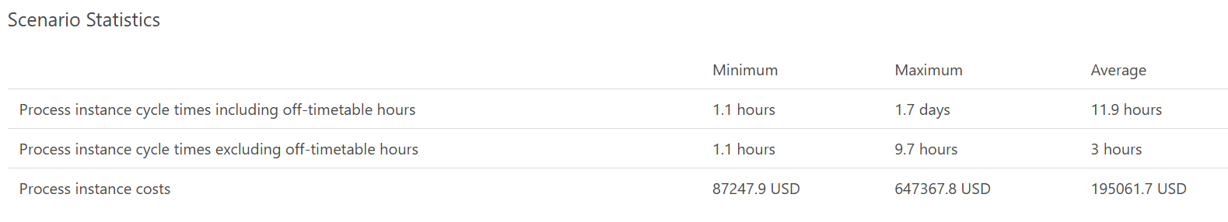
Kết quả thống kê cho thấy thời gian chu trình trung bình của một phiên quy trình, khi bao gồm thời gian ngoài lịch làm việc, là khoảng 11,9 giờ. Thời gian ngắn nhất là 1,1 giờ, trong khi thời gian dài nhất đạt 1,7 ngày.
Khi loại trừ thời gian ngoài lịch làm việc, thời gian chu trình trung bình chỉ còn khoảng 3 giờ, với giá trị nhỏ nhất là 1,1 giờ và lớn nhất là 9,7 giờ.
Sự chênh lệch giữa hai chỉ số cho thấy việc tính thời gian theo lịch làm việc có ảnh hưởng đáng kể đến kết quả mô phỏng, do phiên bắt đầu lúc 15:45 trong khi ca làm kết thúc lúc 16:00 nên phần việc còn lại phải chuyển sang sáng hôm sau. Vì vậy, cần phân biệt rõ thời gian chu trình theo thời gian thực tế và thời gian chu trình khi loại trừ các khoảng ngoài lịch làm việc.
Về chi phí, mức chi phí trung bình là khoảng 195.061,7 USD/phiên (quy ước VNĐ), dao động từ 87.247,9 đến 647.367,8. Sự khác biệt này phản ánh việc các phiên phải cân đối lại lịch hoặc xin viện trợ nhân sự tốn nhiều công hơn các phiên còn lại.
2.4. Kết quả theo hoạt động (Activity Statistics)
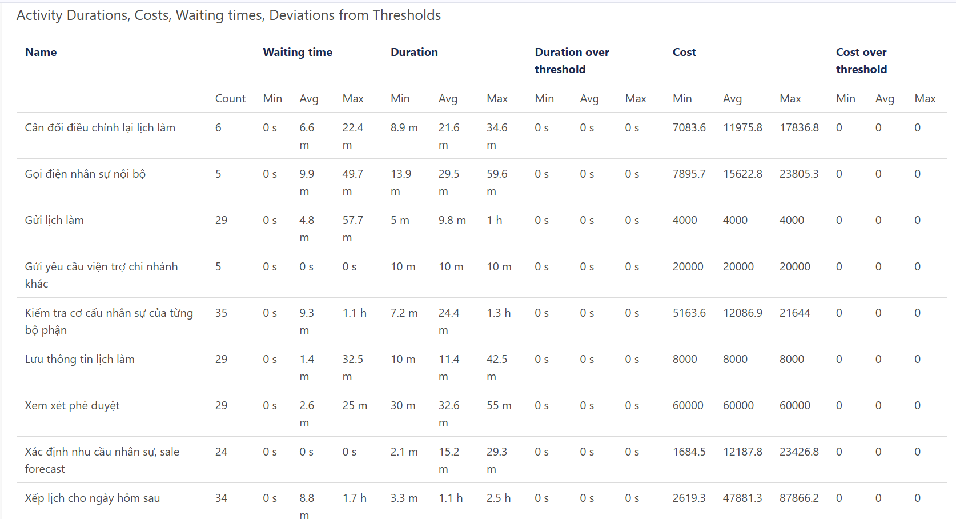
Bảng thống kê cho thấy thời gian thực hiện của từng hoạt động tương ứng với các giá trị đã thiết lập trong mô hình. Trong đó, hoạt động có thời gian xử lý dài nhất là Xếp lịch cho ngày hôm sau (trung bình khoảng 1,1 giờ), tiếp theo là Xem xét phê duyệt (khoảng 32,6 phút) và Gọi điện nhân sự nội bộ (khoảng 29,5 phút).
Bên cạnh đó, số lần thực hiện một số hoạt động lớn hơn số phiên mô phỏng. Chẳng hạn, Kiểm tra cơ cấu nhân sự của từng bộ phận được thực hiện 35 lần và Xếp lịch cho ngày hôm sau được thực hiện 34 lần. Điều này phù hợp với đặc điểm quy trình có các nhánh quay lại để cân đối và xếp lại lịch.
Các hoạt động có thời gian chờ trung bình ngắn, dưới 10 phút. Một số hoạt động thỉnh thoảng chờ lâu hơn, như Xếp lịch cho ngày hôm sau (tối đa khoảng 1,7 giờ). Không có hoạt động nào vượt ngưỡng thời lượng hay chi phí đã đặt.

QUY TRÌNH XẾP LỊCH LÀM VIỆC (Quy trình cha)
1. Thiết lập dữ liệu mô phỏng
1.1. Thông số kịch bản mô phỏng cho quy trình xếp lịch làm việc
Thông số | Giá trị đã nhập
Phân phối khoảng cách giữa các lượt đến | Fixed - cố định
Khoảng cách giữa hai lượt đến | 7 days
Số phiên quy trình | 15
Thời điểm bắt đầu | Ngày 10 tháng 10, lúc 16:15
Tiền tệ | USD
Tỷ lệ loại khỏi thống kê | 10%
Use the same % for tail | Đã tích chọn
1.2. Nguồn lực (Resources)
Nguồn lực | Số lượng | USD/giờ | Lịch
Quản lý ca | 1 | 48000 | Default
Giám sát khu vực | 1 | 120000 | Default
Nhân viên | 50 | 25000 | Gio_Hoat_Dong_Cua_hang
Về đơn vị tiền tệ, do BIMP sử dụng đơn vị USD trong phần cấu hình chi phí, nhóm quy ước các giá trị chi phí được nhập theo số tiền tương ứng bằng Việt Nam đồng (VNĐ) để thuận tiện cho việc mô phỏng và phân tích chi phí nhân sự. Theo đó, chi phí của Quản lý ca được thiết lập là 48.000 VNĐ/giờ, Giám sát khu vực là 120.000 VNĐ/giờ và Nhân viên là 25.000 VNĐ/giờ. Đây là quy ước phục vụ mô hình mô phỏng, không phải giá trị USD thực tế.
1.3 Lịch làm việc
Tên lịch | Ngày áp dụng | Bắt đầu | Kết thúc
Default | Thứ Hai – Thứ Bảy | 08:00 | 17:00
Gio_Hoat_Dong_Cua_Hang | Thứ Hai – Chủ Nhật | 08:00 | 22:00
Nhóm lựa chọn hai loại lịch làm việc nhằm phản ánh sự khác biệt về thời gian làm việc giữa bộ phận quản lý và nhân viên cửa hàng. Cụ thể, lịch Default được thiết lập từ 08:00 đến 17:00, áp dụng từ thứ Hai đến thứ Bảy hoặc Chủ Nhật theo cấu hình của mô hình, dành cho Quản lý ca và Giám sát khu vực. Việc lựa chọn khung giờ này dựa trên giả định hai vị trí chủ yếu thực hiện các công việc kiểm tra, phê duyệt, tổng hợp thông tin và quản lý hoạt động nhân sự trong giờ hành chính. Qua đó, mô hình có thể phản ánh thời gian chờ phát sinh khi các yêu cầu cần xử lý ngoài khung giờ làm việc của bộ phận quản lý.
Đối với nhân viên, nhóm thiết lập lịch Gio_Hoat_Dong_Cua_Hang từ 08:00 đến 22:00, áp dụng tất cả các ngày trong tuần. Cơ sở của lựa chọn này là cửa hàng hoạt động 14 giờ mỗi ngày và duy trì phục vụ khách hàng từ thứ Hai đến Chủ Nhật. Nhân viên được giả định làm việc theo các ca luân phiên nhằm đáp ứng nhu cầu vận hành trong toàn bộ thời gian mở cửa. Việc thiết lập lịch riêng giúp mô hình phản ánh đúng hơn khoảng thời gian nhân viên có thể thực hiện các nghiệp vụ liên quan đến đăng ký lịch làm, tiếp nhận lịch và gửi yêu cầu đổi ca, đồng thời hạn chế tình trạng thời gian xử lý bị kéo dài do áp dụng lịch hành chính không phù hợp.
1.4. Thời gian xử lý tác vụ (Tasks)
Các tác vụ dùng phân phối Fixed hoặc Normal như bảng dưới đây:
STT | Tác vụ | Nguồn lực | Phân phối | Tham số | Đơn vị thời gian
1 | Báo cáo sự cố | Nhân viên | Fixed | 2 | Phút
2 | Công bố lịch làm | Quản lý ca | Fixed | 5 | Phút
3 | Gửi form đăng kí lịch làm | Quản lý ca | Fixed | 5 | Phút
4 | Kiểm tra lịch làm | Nhân viên | Fixed | 5 | Phút
5 | Kiểm tra thông tin đăng kí | Quản lý ca | Normal | Mean = 20; Std = 5 | Phút
6 | Lưu lại hồ sơ | Giám sát khu vực | Fixed | 30 | Phút
7 | Nhận form | Nhân viên | Fixed | 1 | Phút
8 | Nhận lịch làm | Nhân viên | Fixed | 2 | Phút
9 | Nhắc nhở bổ sung | Quản lý ca | Fixed | 2 | Phút
10 | Thông báo không tìm được | Quản lý ca | Normal | Mean=5, Std=3 | Phút
11 | Thông báo tìm được | Quản lý ca | Normal | Mean=5, Std=3 | Phút
12 | Tìm nhân viên thay thế | Quản lý ca | Normal | Mean=45, Std=15 | Phút
13 | Tổng hợp lịch làm theo từng bộ phận | Quản lý ca | Normal | Mean=45, Std=10 | Phút
14 | Xếp và phân công lịch làm (Sub Process) | Quản lý ca | Normal | Mean=3, Std=0,9 | Giờ
15 | Yêu cầu đổi ca | Nhân viên | Normal | Mean=5, Std=3 | Phút
16 | Điền lịch làm | Nhân viên | Normal | Mean=10, Std=5 | Phút
Ghi chú về Sub-process "Xếp và phân công lịch làm". Nhóm mô hình hóa khâu này thành một Sub-process thu gọn thay vì một Task đơn lẻ, vì đây là chuỗi nhiều bước (xác định nhu cầu nhân sự, kiểm tra định biên, cân đối nhân sự, gọi điện viện trợ, trình duyệt). Thu gọn giúp sơ đồ quy trình cha gọn và dễ đọc. Quy trình con được mô phỏng riêng và cho thời gian trung bình 3 giờ, độ lệch chuẩn 0,9 giờ. Hai giá trị này được dùng làm tham số đầu vào (Normal, Mean = 3 giờ, Std = 0,9 giờ) cho quy trình cha, nên BIMP tính được chu trình tổng mà không bị nhiễu bởi các nhánh chi tiết bên trong.
1.5. Xác suất tại các cổng rẽ nhánh (Gateways)
Cổng | Loại | Nhánh đầu ra | Xác suất
Có sự cố phát sinh | XOR | Không | 90%
Có sự cố phát sinh | XOR | Báo cáo sự cố | 10%
Có yêu cầu đổi ca hay không? | XOR | Yêu cầu đổi ca | 20%
Có yêu cầu đổi ca hay không? | XOR | Đến ngày làm | 80%
Tìm được nhân viên thay thế | XOR | Thông báo tìm được | 10%
Tìm được nhân viên thay thế | XOR | Thông báo không tìm được | 90%
Tự tìm người thay thế | XOR | Tìm nhân viên thay thế | 60%
Tự tìm người thay thế | XOR | Thông báo tìm được | 40%
1.6. Sự kiện trung gian (Timer)
Mô hình có hai Timer cố định, không tốn chi phí: "Chiều trước ngày làm việc" (1 giờ, 15 lần) và "Đến ngày làm" (12 giờ, 15 lần). Hai timer cộng 13 giờ cho mỗi phiên, là khoảng cố định lớn hơn mọi hoạt động xử lý của một phiên theo luồng chuẩn, nên giá trị đặt cho chúng ảnh hưởng mạnh đến chu trình.

2. Kết quả mô phỏng quy trình
2.1. Thông tin tổng quan (General information)
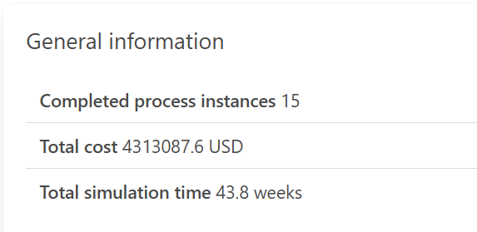
Kết quả mô phỏng cho thấy BIMP ghi nhận 15 phiên quy trình xếp lịch và phân công lịch làm hoàn thành. Tổng chi phí thực hiện là 4.313.087,6 USD, với chi phí bình quân khoảng 287.539 USD/phiên. Mức chi phí này cao bất thường do đơn vị tiền tệ của BIMP là USD trong khi dữ liệu chi phí nhập vào có thể theo VND, nên chỉ có giá trị tham khảo để so sánh tương đối. Tổng thời gian mô phỏng là 43,8 tuần, thể hiện khoảng thời gian của toàn bộ kịch bản mô phỏng, không phải thời gian hoàn thành một phiên riêng lẻ. Thời gian này kéo dài do quy trình khởi động theo chu kỳ hằng tuần, có các điểm chờ theo mốc thời gian và các vòng lặp khi nhân viên điền lại form hoặc yêu cầu đổi ca.
2.2. Biểu đồ phân bố (Charts)
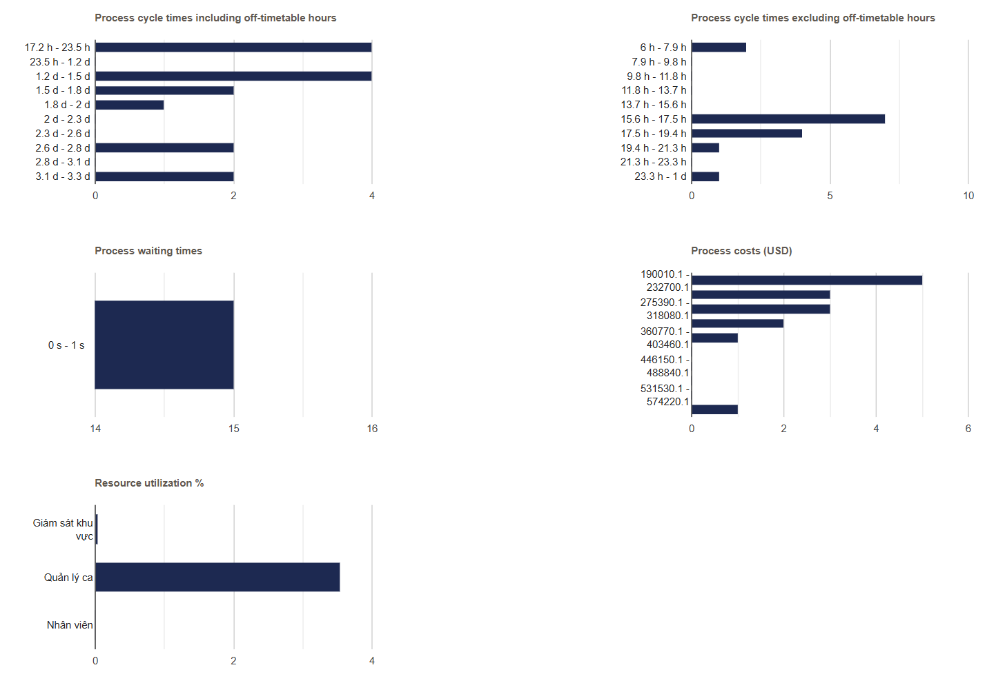
Các biểu đồ thể hiện phân bố thời gian chu trình, thời gian chờ, chi phí và mức sử dụng nhân sự của 15 phiên xếp lịch trong quá trình mô phỏng.
Thời gian chu trình giữa các phiên chênh lệch khá rõ. Nếu tính cả thời gian ngoài lịch làm việc, các phiên rải từ 17,2 giờ đến 3,3 ngày, tập trung nhiều ở khoảng 1,2 đến 1,5 ngày. Khi loại trừ thời gian ngoài lịch, phần lớn phiên nằm trong khoảng 15,6 đến 19,4 giờ. Sự khác biệt này đến từ việc mỗi phiên đi qua các nhánh khác nhau (điền lại form, đổi ca, xử lý sự cố) và từ các khoảng chờ của timer.
Biểu đồ thời gian chờ cho thấy cả 15 phiên đều có thời gian chờ chỉ khoảng 0 đến 1 giây. Điều này phản ánh chưa xuất hiện tình trạng xếp hàng chờ nhân sự trong kịch bản hiện tại. Tuy vậy, quy trình vẫn có các khoảng chờ được thiết lập qua timer event, nên thời gian chu trình dài chủ yếu là do thiết kế quy trình chứ không phải do thiếu người.
Về chi phí, các phiên phân bố rải rác trong khoảng từ khoảng 190.000 đến hơn 570.000 USD, trong đó nhiều phiên tập trung ở mức thấp nhất. Chênh lệch này phản ánh các phiên phải quay vòng nhiều lần thì tốn nhiều nguồn lực hơn. Như đã nêu, giá trị tuyệt đối còn phụ thuộc vào đơn vị tiền tệ khi nhập dữ liệu, nên chỉ phù hợp để so sánh tương đối.
Về nhân sự, mức sử dụng của cả ba nhóm đều rất thấp. Quản lý ca cao nhất nhưng cũng chỉ khoảng 3,5%, còn Giám sát khu vực và Nhân viên gần như bằng 0. Điều này cho thấy nhân sự không bị quá tải và không có dấu hiệu nút thắt cổ chai. Mức sử dụng thấp cũng cho thấy số lượng nhân sự đang khai báo dư so với khối lượng công việc của kịch bản.
2.3. Chỉ tiêu tổng hợp (Scenario Statistics)
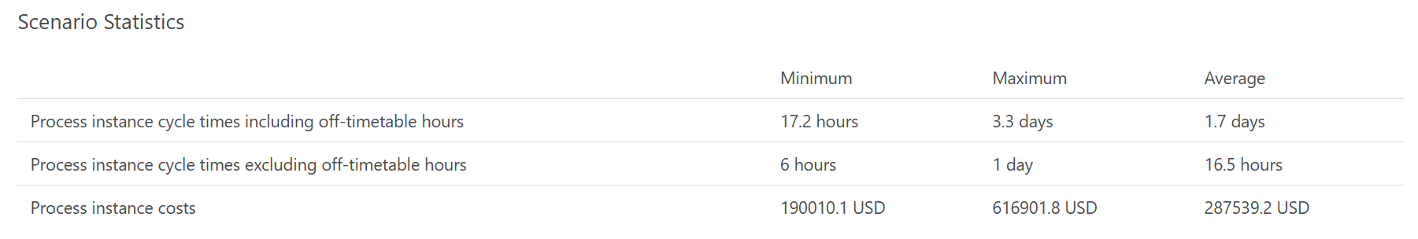
Kết quả thống kê cho thấy thời gian chu trình trung bình của một phiên xếp lịch, tính cả thời gian ngoài lịch làm việc, là khoảng 1,7 ngày, ngắn nhất 17,2 giờ và dài nhất 3,3 ngày. Khi loại trừ thời gian ngoài lịch làm việc, thời gian trung bình giảm còn 16,5 giờ, dao động từ 6 giờ đến 1 ngày. Khoảng chênh giữa hai chỉ số cho thấy phần lớn thời gian của một phiên là thời gian chờ ngoài khung giờ 8h–22h chứ không phải thời gian thao tác thực tế. Điều này phù hợp với đặc thù của quy trình, vì các bước có thể phải chờ sang ngày hôm sau mới được nhân sự tiếp nhận xử lý. Vì vậy cần phân biệt rõ thời gian chu trình theo thực tế và thời gian chu trình thuần theo giờ làm việc khi đánh giá hiệu quả. Về chi phí, mức trung bình là 287.539,2 USD/phiên, dao động từ 190.010,1 đến 616.901,8 USD. Sự chênh lệch lớn giữa phiên thấp nhất và cao nhất phản ánh các phiên phải quay vòng nhiều lần (điền lại form, đổi ca, xử lý sự cố) thì tốn nhiều nguồn lực hơn.
2.4. Kết quả theo hoạt động (Activity Statistics)
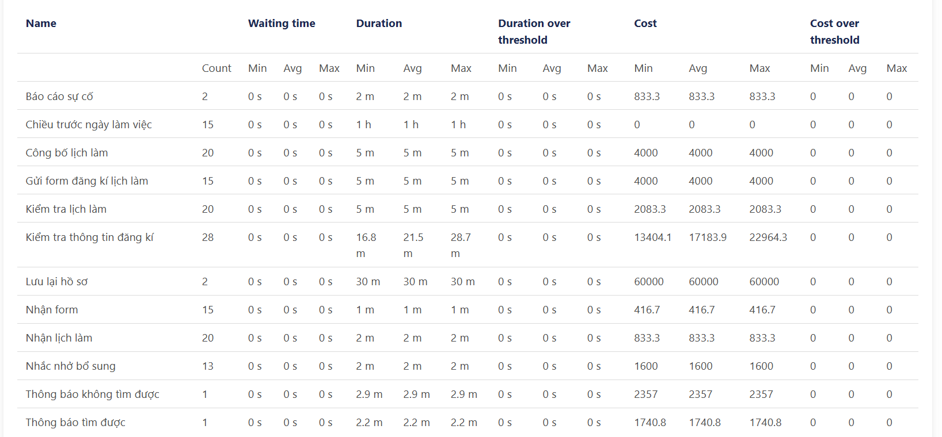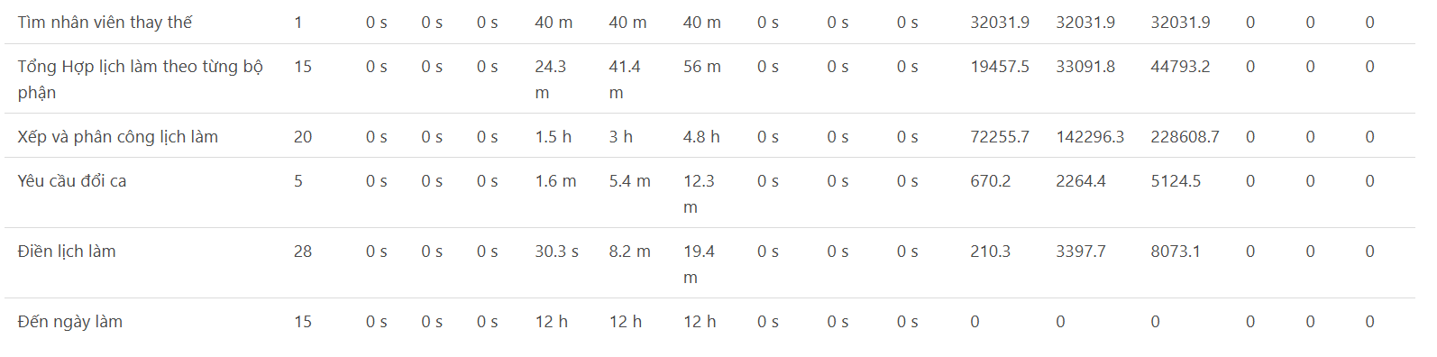
Bảng thống kê cho thấy phần lớn hoạt động có thời gian xử lý ngắn, chỉ từ 1 đến 5 phút (Nhận form, Nhận lịch làm, Gửi form đăng kí lịch làm, Kiểm tra lịch làm, Công bố lịch làm).
Một số hoạt động có thời gian dao động theo phân phối thay vì cố định, như Kiểm tra thông tin đăng kí (16,8–28,7 phút), Tổng hợp lịch làm theo từng bộ phận (24,3–56 phút) và Điền lịch làm (30 giây–19,4 phút).
Hoạt động tốn thời gian nhất là Xếp và phân công lịch làm, trung bình 3 giờ và tối đa 4,8 giờ, do đây là bước tính toán chính của quy trình.
Riêng “Đến ngày làm” (12 giờ) và “Chiều trước ngày làm việc” (1 giờ) là các timer event, nên phần thời gian này là khoảng chờ được thiết kế chứ không phải thời gian làm việc của nhân sự. Số lần thực hiện của nhiều hoạt động vượt quá 15 phiên ban đầu, phản ánh các nhánh quay vòng trong quy trình. Điền lịch làm và Kiểm tra thông tin đăng kí đều được thực hiện 28 lần, nghĩa là có 13 lần phải nhắc nhở bổ sung do nhân viên điền chưa đủ thông tin.
Các hoạt động Xếp và phân công lịch làm, Kiểm tra lịch làm, Công bố lịch làm, Nhận lịch làm đều chạy 20 lần, tương ứng 15 phiên chính cộng 5 lần quay lại do yêu cầu đổi ca. Nhánh sự cố ít xảy ra hơn: Báo cáo sự cố xuất hiện 2 lần, trong đó 1 lần thông báo tìm được nhân viên thay thế và 1 lần thông báo không tìm được.
Giá trị Waiting Time của mọi hoạt động đều bằng 0 giây, cho thấy không có tình trạng xếp hàng chờ nhân sự. Tuy nhiên, chỉ số này không phản ánh các khoảng chờ đã được mô hình hóa bằng timer event.
Về chi phí, Xếp và phân công lịch làm chiếm tỷ trọng lớn nhất, trung bình khoảng 142.296 USD mỗi lần và tổng cộng khoảng 2,85 triệu USD cho 20 lần thực hiện, tương đương hơn 65% tổng chi phí (4.313.087,6 USD). Tiếp theo là Tổng hợp lịch làm theo từng bộ phận (khoảng 496 nghìn USD) và Kiểm tra thông tin đăng kí (khoảng 481 nghìn USD). Các hoạt động này vừa tốn nhiều thời gian vừa dùng nhân sự có đơn giá cao hơn nên là đối tượng ưu tiên khi cải tiến quy trình.

